Berechnung von Pulsparametern aus RGB-Videodaten

Art | Masterarbeit
Arbeitstitel | Bestimmung und Evaluation der ortsaufgelösten SpO₂ aus Videodaten

Die Pulsoxymetrie (Abb. 1) ist ein klinisches Messverfahren zur Bestimmung der Sauerstoffsättigung im Blut (SpO₂). Lokale Unterschiede in der Sättigung, z.B. in einzelnen Fingern, lassen sich aufgrund fehlender räumlicher Information damit jedoch nicht darstellen. Mithilfe der bildgebenden Photoplethysmographie (PPG) lässt sich dieser Nachteil überwinden. Neben der SpO₂ können weitere Parameter wie ein Pulsationsindex (Abb. 2) bestimmt werden. Bisherige Untersuchungen wurden allerdings unter kontrollierten Laborbedingungen durchgeführt, sind ungenau oder nicht echtzeitfähig.
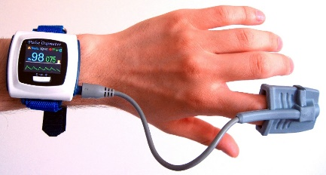  Abbildung 1: Fingerpulsoxymetrie (UusiAjaja, CC0, via Wikimedia Commons) | 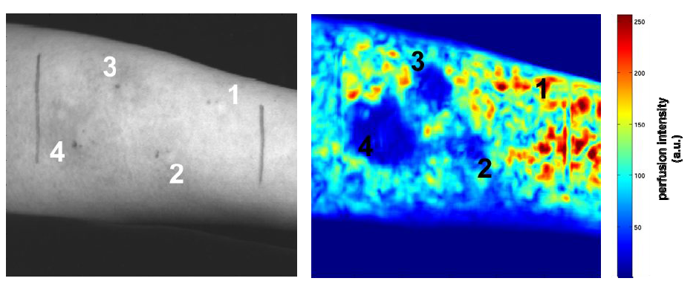  Abbildung 2: Pulswellenkarte nach Blanik et al.: Frequency-selective quantification of skin perfusion behavior during allergic testing using photoplethysmography imaging. In: Medical Imaging 2014: Image Processing. International Society for Optics and Photonics
Im Rahmen dieser Arbeit soll eine Signalverarbeitungskette zur verlässlichen Bestimmung der SpO₂ in Echtzeit und mit hoher räumlicher Auflösung aus Videodaten entwickelt werden. Teilaufgaben sind:
- eine Literaturstudie zur PPG und Ermittlung der SpO₂ aus Videodaten,
- die Aufnahme, Vorverarbeitung und Analyse von Videomaterial aus einer Freiwilligenstudie,
- die Implementierung und Optimierung geeigneter Methoden der bildgebenden PPG
- die Visualisierung der Ergebnisse anhand einer Farbkarte und
- der Vergleich der Ergebnisse zu Aufnahmen mit einem handelsüblichen Pulsoxymeter.

Anforderungen
- Grundkenntnisse in digitaler Bild- und Signalverarbeitung
- Grundkenntnisse in Python oder Matlab
- Grundkenntnisse in optischer Bildgebung vorteilhaft

Kontakt
Universität Leipzig
Innovation Center Computer Assisted Surgery (ICCAS)
Annekatrin Pfahl
E-Mail: annekatrin.pfahl@uni-leipzig.de
Web: www.iccas.de

